夏の思い出コンサート後援会入会申込書

福岡市職員音楽会実行委員会（以下「実行委員会」という）の活動目的に賛同し、実行委員会との連携のもと、実行委員会が開催する夏の思い出コンサート（以下「コンサート」と称す）並びに付随事業に対して資金などを支援するため、下記のとおり入会いたします。

ご入会者名  （個人又は団体名） | フリガナ |  |  |  | プログラムへの掲載
ご入会者名  （個人又は団体名） |  |  |  |  | 可 ・ 不可
申し込み区分、口数 | □ 個人会員 （ ）口＠1,000円＝ 円  □ 法人会員 （ ）口＠3,000円＝ 円  ※会員期間は、入会日から2015年6月30日までとなります。
ご住所 | 〒 －
ご連絡先 | 電話番号 | （ ）
ご連絡先 | ＦＡＸ番号 | （ ）
ご連絡先 | 携帯電話 | （ ）
ご連絡先 | E―mail | 携 帯
ご連絡先 | E―mail | パソコン
ご連絡先 | facebook | □使用している（後援会グルーフへ参加を希望する）  □使用している（後援会グルーフへ参加を希望しない）  □使用していない
ご連絡先 | 実行委員会、後援会よりメール等によるご案内の受信  □希望する □希望しない
メッセージなど
事務局記入欄 | 入会年月日  年 月 日 |  | 担当 | 備考
※ここに記載していただきました個人情報は，後援会に関する目的以外に使用いたしません。
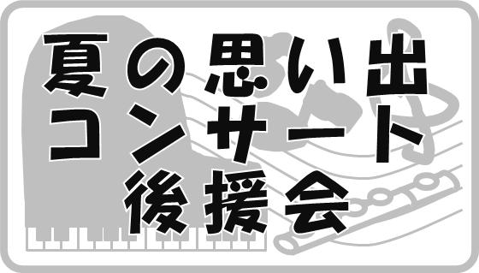
【入会申込書の郵送先】※平成２６年１０月２０日まで受け付け可
〒810-0001
福岡市中央区天神2-3-10 天神パインクレスト1101
夏の思い出コンサート後援会宛

